Государственное автономное профессиональное образовательное учреждение Владимирской области
“Владимирский политехнический колледж”

ОТЧЕТ
По практической работе №7
МДК 01.01
Строки, операции, иммутабельность, StringBuilder в C#

Выполнили:
Студенты группы ИСП-224/2к
Якупов Максим
Чичеров Тимофей
Проверил преподаватель:
Огурцов Максим Сергеевич

2025 г.

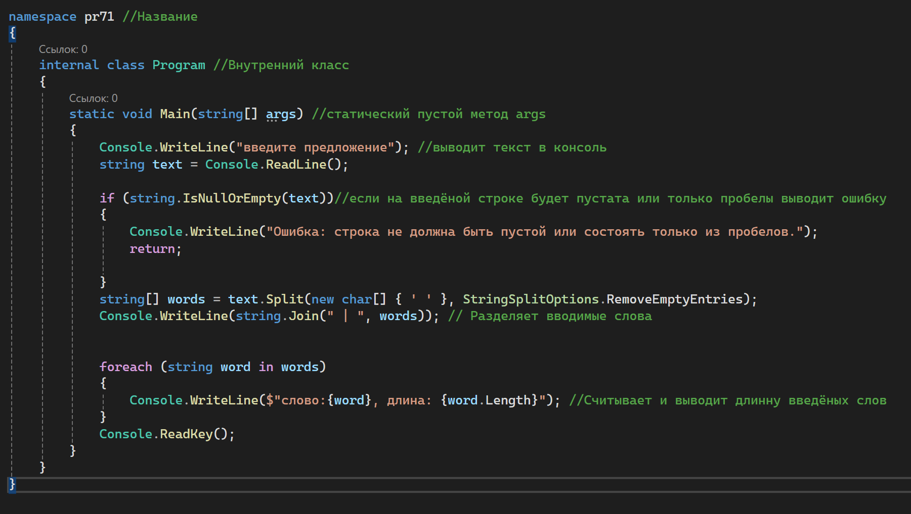
Рисунок 1 - Код задания 1

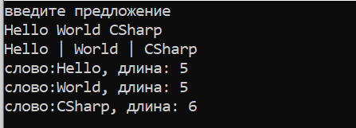
Рисунок 2 – Вывод в командную строку

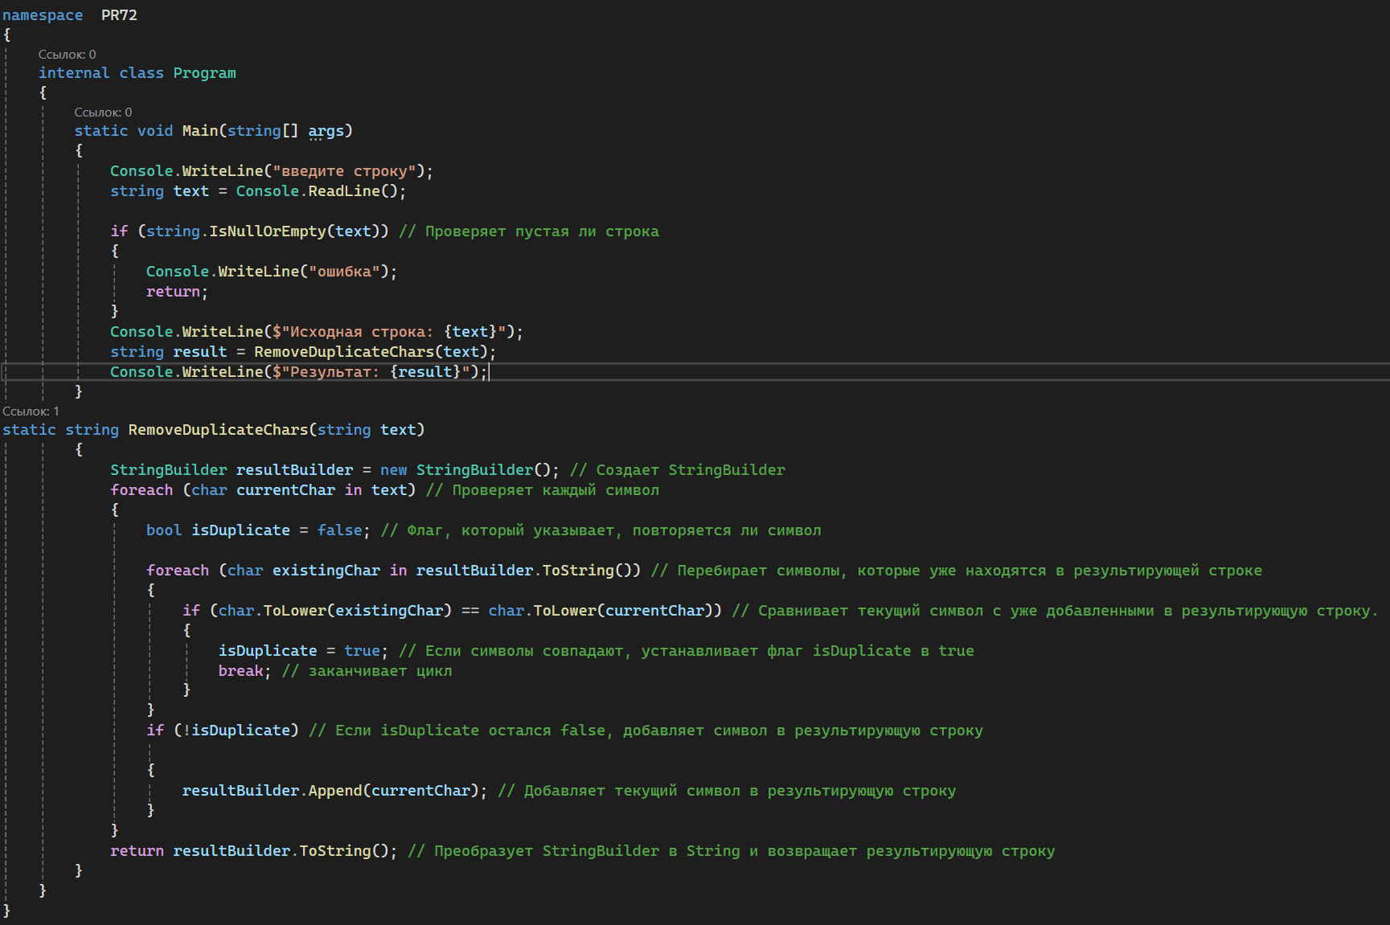
Рисунок 3 – Код задания 2
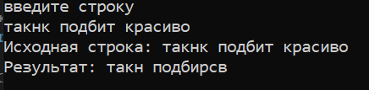
Рисунок 4 – Вывод в командную строку

